Vipu-taulukon käyttöohjeet

Vipu-taulukko on helppokäyttöinen ja käyttäjän itse muokattavissa oleva Excel-taulukkopohja työajan seurantaan. Toisin kun Vipu-sovelluksessa, käyttäjä voi itse määritellä minkälaisia työaikakokonaisuuksia hän seuraa.
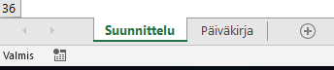
Taulukkopohjassa on kaksi välilehteä, joihin pääsee ruudun alalaidasta.

Suunnittelu-välilehdellä määritellään minkä nimisiä työaikakokonaisuuksia käyttäjä seuraa ja paljonko eri vaihtoehtoihin on resursoitu työaikaa. Päiväkirja-välilehdellä tehdään varsinainen seuranta kirjaamalla tunteja eri työaikakokonaisuuksiin päivätasolla.
Suunnittelu-välilehti
Suunnitteluvälilehdellä täytetään keltaisella pohjalla oleviin soluihin seurattavat tehtäväkokonaisuudet ja niihin resursoidut tunnit. Työajan seurannan edistyessä taulukosta näkee myös jäljellä olevien tuntien määrän ja prosenttiosuudet.
Tyhjäksi jäävät rivit voi piilottaa valitsemalla piilotettavien rivien numerot vasemmalta ja valitsemalla hiiren oikealla painikkeella komennon piilota.

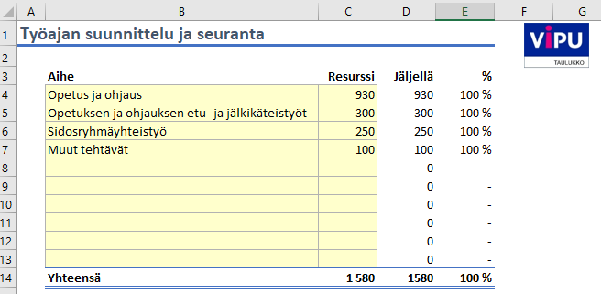
Päiväkirja-välilehti
Suunnittelu-välilehdellä annetut työaikakokonaisuudet näkyvät päiväkirjassa omina sarakkeinaan. Käyttäjä kirjaa tehdyn työajan kyseisen päivän riville haluttuihin sarakkeisiin. Jokaisessa työaikavaihtoehdossa on erikseen tila sidotulle ja sitomattomalle työajalle, mutta jakoa ei ole pakko käyttää. Taulukko laskee jokaisen työaikakokonaisuuden kohdalla käytetyn ja jäljellä olevan työajan määrän tunteina ja prosentteina.
Käyttäjä voi piilottaa ylimääräiset tyhjät sarakkeet valitsemalla piilotettavien sarakkeiden kirjaintunnukset (esim L – W) ja valitsemalla hiiren oikealla painikkeella komennon Piilota. Ylimääräisten sarakkeiden piilottaminen on suositeltavaa, mikäli päiväkirja aiotaan tulostaa.

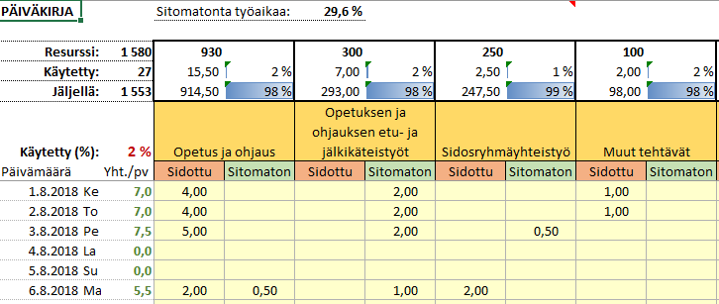
Sitomattoman työajan osuus koko työajasta
Koko vuoden työajasta käytetty osuus

Suunnittelu-välilehdellä määritellyt vaihtoehdot ovat päiväkirjassa omina sarakkeinaan

Käyttäjä kirjaa tehdyt tunnit keltaisella pohjalla oleviin soluihin

Päivän työaikasaldo näkyy tässä

Vipu-taulukkoa ei ole suojattu muutoksilta ja kaikki solut ovat muokattavissa. Täyttämällä vain keltaisella pohjalla olevia soluja, varmistutaan siitä, että käyttäjä ei vahingossa muuta taulukon kaavoja ja laskenta toimii oikein.

